Переписать модифицированную функцию вычисления винсоризированного среднего с типизацией аргумента типом AbstractVector{<:Real} и сравнить ее производительность с остальными реализациями.

using Statistics
using BenchmarkTools

function winsorized_mean_final(x::AbstractVector{<:Real}, k::Int)
n = length(x)
# Обработка граничных случаев
if k <= 0 return mean(x) end
if k >= n / 2 return median(x) end

# Работаем с копией, чтобы не изменять исходный массив
y = copy(x)

# partialsort! — «золотой стандарт» для этой задачи
# Находим значения на позициях k+1 и n-k
partialsort!(y, [k+1, n-k])

low_val = y[k+1]
high_val = y[n-k]

# Векторизированное заполнение «хвостов»
y[1:k] .= low_val
y[n-k+1:end] .= high_val

return mean(y)
end

Сравнить производительность функции ourcov() с аналогичной функцией cov() из пакета Statistics.

- 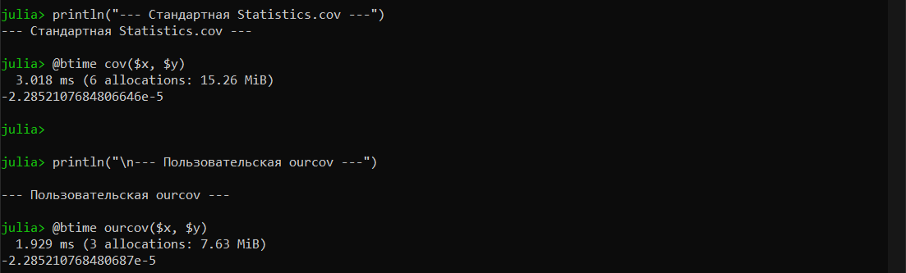

Провести анализ тестовых наборов данных с помощью t-SNE но разделяя их при создании фактором в 0.4 (а не 1). В этом случае разделение между этими наборами уменьшится – сделать вывод о том как справляется метод t-SNE в этом случае. Попробовать настроить (изменяя) параметры t-SNE, для получения более четкого разделения наборов.

cluster1 = randn(100, 5) .- 0.4
cluster2 = randn(100, 5) .+ 0.4
data5 = vcat(cluster1, cluster2)
sklearn_manifold = pyimport("sklearn.manifold")
tsne = manifold.TSNE(n_components=2, init="random", learning_rate="auto", random_state=1234)
data2 = tsne.fit_transform(data5)
using Plots
scatter(data2[:, 1], data2[:, 2];
color=[fill("red", 100); fill("green", 100)],
legend=false)
savefig("tsne_result_04.png")
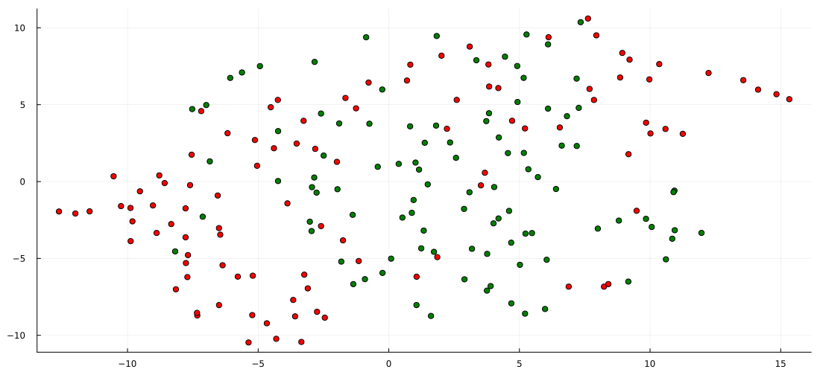
При факторе 0.4 t-SNE не справляется с чётким разделением наборов. Но можно увидеть что левая часть преимущественна (-10, -5) состоит из красных точек, а правая (0,7) из зеленых точек

